上海市奉贤区第二次经济普查主要数据公报
（第一号）

为了全面掌握本区第二产业和第三产业的发展规模及布局，了解本区产业组织、产业结构、产业技术的现状以及各生产要素的构成，摸清我区各类企业和单位能源消耗的基本情况，建立健全覆盖国民经济各行业的基本单位名录库、基础信息数据库和统计电子地理信息系统，为加强和改善宏观调控，科学制定中长期发展规划，提供科学准确的统计信息支持，本区与全市同步开展第二次全国经济普查。这次普查的标准时点为2008年12月31日，时期资料为2008年度。普查对象是在本区境内从事第二产业和第三产业的全部法人单位、产业活动单位和个体经营户。普查主要内容包括单位基本属性、从业人员、财务状况、生产经营情况、生产能力、能源消耗、科技活动情况等。
在区委、区政府的正确领导下，经过各镇、开发区和有关部门及全体普查人员的共同努力，本区经济普查的登记填报及数据审核汇总工作已经完成，普查结果将分三次向社会发布。现将第一号公报发布如下。

一、单位基本情况
2008年末，本区共有从事第二、三产业的全部单位数42524个（包括注册型单位27663个），与2004年第一次经济普查相比，增加6995个，增长19.7%。其中：法人单位41179个（包括注册型单位27590个），与2004年第一次经济普查相比，增加7146个，增长21.45%（详见表1）。

表1 按机构类型分组的法人单位、法人单位分支机构
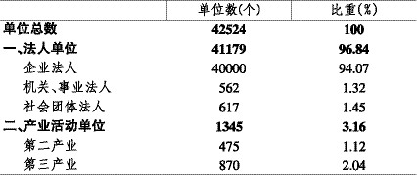

在42524个单位中，按市、区普查办规定［1］，参加此次普查登记的单位有34528个。与2004年第一次经济普查［2］（以下简称“一普”）相比，单位增加18827个，增长119.91％。其中，各类国有单位数（注：单位数包括国有企业、国有联营企业、国有独资公司，以下简称“各类国有”）775个，比“一普”增加62个，增长87％；各类集体单位数（注：单位数包括集体企业、集体联营企业，以下简称“各类集体单位”）729个、比“一普”减少696个，下降48.84％；股份制单位数169个，比“一普”减少322个，下降65.58％；股份有限公司单位数（注：单位数包括其他有限责任公司、股份有限公司，以下简称“股份有限公司”）588个，比“一普”减少113个，下降16.12％；私营单位数31064个，比“一普”增加19966个，增长95.46％；其他内资单位数437个，比“一普”减少282个，下降39.22％，港、澳、台商投资企业186个，比“一普”增加4个，增长2.2％；外商投资企业580个，比“一普”增加208个，增长55.91％（详见表2）。
表2 全部登记单位按注册类型分组
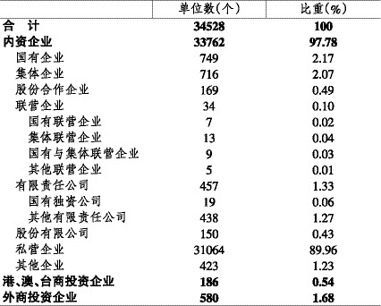

第二、三产业法人单位八成以上集中于各镇。各镇拥有单位数30042个，占全区的87.01%；各开发区拥有单位数4486个，占12.99%。第二、三产业单位数名列前五位的镇依次是：南桥镇5775个、柘林镇5523个、奉城镇4047个、青村镇3855个、庄行镇3761个，五个镇单位数占全部单位数的66.5%（详见表3）。

表3 单位的地区分布＊
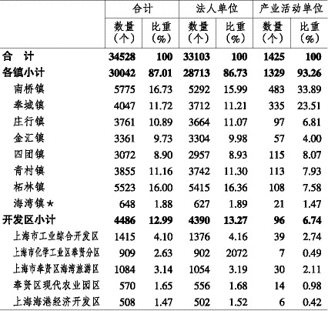

＊按地区分组是按在地原则进行的，以下同。
＊海湾镇的数据包含星火开发区，以下同。

在全部单位中，从事制造业的单位10509个，占30.44％；批发和零售业14088个，占40.8％；教育212个，占0.61％；公共管理和社会组织851个，占2.46％。以上四个行业合计占74.31％（详见表4）。

表4 全部登记单位的行业分布
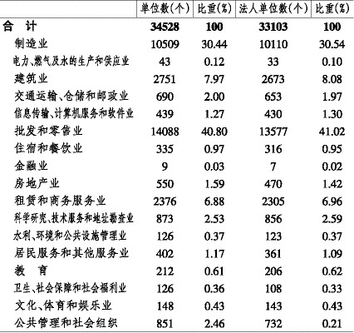

二、从业人员
2008年末，本区从事各行业的全部从业人员数为546529人（不包括个体从业人员）。与2004年第一次经济普查相比，增加201351人，增长58.33%。其中，第二产业的从业人员为360415人，增加99140人,增长37.94%；第三产业的从业人员为186096人，增加102193人,增长121.79%。
在从业人员中，制造业302056人，占55.27％；批发和零售业87785人，占16.06％；建筑业56555人，占10.35％；租赁和商务服务业21915，占4.01%；交通运输、仓储和邮政业14391人，占2.62％（详见表5）。

表5 从业人员的行业分布
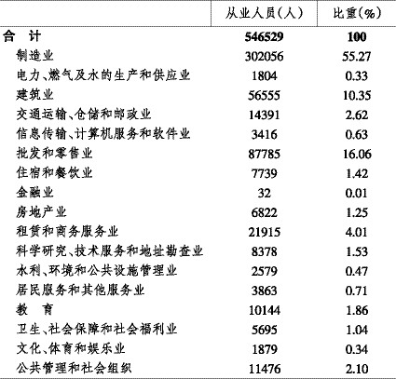

在从业人员中，具有研究生及以上、大学本科、专科、高中、初中及以下学历的人员分别占0.65％、7.80％、14.45％、27.11％和49.99％。具有专业技术职称的人员有43586人，占全部从业人员的7.98%。在具有专业技术职称的人员中，高级、中级、初级技术职称的人员分别占10.24％、35.54％和54.22％。具有技术等级证书人员有17447人，占全部从业人员的3.19%。在具有技术等级资格证书的人员中，高级技师、技师、高级工、中级工资格证书的人员分别占6.77％、14.71％、20.96％和57.56％（详见表6）。

表6 从业人员学历、职称、技术等级情况
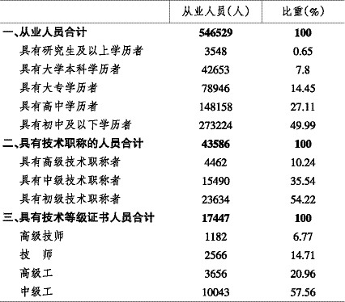

三、企业资产总额
2008年末，全区第二、三产业企业法人单位资产总额为2386.54亿元，比2004年增加1395.46亿元，增长140.80%。其中，各类国有企业资产总额429.74亿元,比2004年增加291.05亿元，增长209.86%;集体企业资产总额80.92亿元，减少37.28亿元，下降31.54%；私营企业资产总额1065.06亿元，增加727.38亿元，增长2.15倍；港、澳、台商投资企业资产总额101.17亿元，增加42.56亿元，增长72.62%。

表7 按登记注册类型分组的企业资产总额
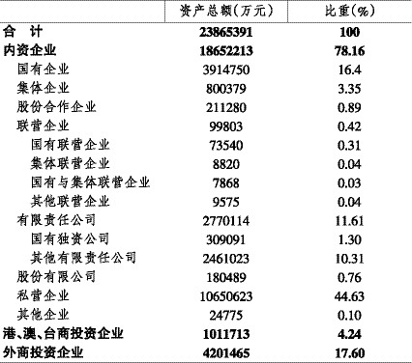

四、企业实收资本
2008年末，全区第二、三产业企业法人的实收资本总额为773.83亿元，其中：国家资本38.47亿元、集体资本28.74亿元、法人资本229.42亿元、个人资本301.7亿元、港澳台资本33.19亿元、外商资本142.31亿元。与2004年第一次经济普查相比，全区实收资本增加430.73亿元，增长125.54%，其中：工业企业增加198.92亿元，增长119.79%；建筑业增加28.91亿元，增长148.11%；批发零售、住宿餐饮业增加93.27亿元，增长259.98%；房地产开发、物业中介及其他增加21.51亿元，增长93.59%；其他服务企业增加88.12亿元，增长189.31%。
五、个体经营户情况
2008末，本区从事第二、三产业的个体经营户23100户，与第一次经济普查比，增加4466户，增长23.97%。从业人员56035人，增加23021人，增长69.73%。其中：本区个体经营户较为集中的行业是批发和零售业13228户，占57.26%；居民服务业3912户，占16.94％；工业2334户，占10.11%；住宿和餐饮业2183户，占9.45％（详见表8）。
表8 个体经营户的行业分布
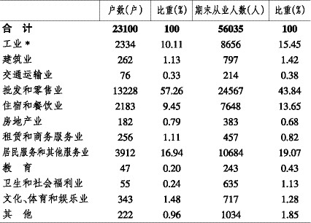

*包括制造业和电力、燃气及水的生产和供应业。

注释：
1、第二次经济普查，按市普查办规定，一部分注册型单位没有参加普查登记；但本区考虑数据的衔接，区普查办规定在批发和零售贸易业中除按市普查办规定部分注册型单位参加普查登记的以外，其余注册型单位也参加了普查登记。因此，“批发和零售贸易业”的数据资料包括这两个部分。
2、第一次经济普查的数据是按市普查办返回本区单位为依据，而第一次经济普查市普查办是按经营地原则返回的，这样当时本区参加普查登记的大多数注册型单位，市普查办就没有返回给本区。因此，第二次经济普查数据在与第一次经济普查的数据进行比较时，存在口径、范围上的差异，部分数据会出现变化很大的情况。
3、三次产业的划分：
第一产业是指农、林、牧、渔业。
第二产业是指采矿业，制造业，电力、燃气及水的生产和供应业，建筑业。
第三产业是指除第一、二产业以外的其他行业，具体包括：交通运输、仓储和邮政业，信息传输、计算机服务和软件业，批发和零售业，住宿和餐饮业，金融业，房地产业，租赁和商务服务业，科学研究、技术服务和地质勘查业，水利、环境和公共设施管理业，居民服务和其他服务业，教育，卫生、社会保障和社会福利业，文化、体育和娱乐业，公共管理和社会组织，国际组织。本次普查未包括国际组织。
4、单位的划分：
法人单位是指具备以下条件的单位：
（1）依法成立，有自己的名称、组织机构和场所，能够独立承担民事责任；
（2）独立拥有和使用（或授权使用）资产，承担负债，有权与其他单位签订合同；
（3）会计上独立核算，能够编制资产负债表。
法人单位包括企业法人、事业单位法人、机关法人、社会团体法人和其他法人。
产业活动单位是指具备以下条件的单位：
（4）在一个场所从事一种或主要从事一种社会经济活动；
（5）相对独立组织生产经营或业务活动；
（6）能够掌握收入和支出等业务核算资料。
（7）个体经营户是指除农户外，生产资料归劳动者个人所有，以个体劳动为基础，劳动成果归劳动者个人占有和支配的一种经营单位。包括：（1）经各级工商行政管理机关登记注册并领取《营业执照》的个体工商户。（2）经民政部门核准登记并领取证书的民办非企业单位。（3）没有领取执照或证书，但有相对固定场所、年内实际从事个体经营活动三个月以上的城镇、农村个体户。但不包括农民家庭以辅助劳力或利用农闲时间进行的一些兼营性活动。工作
5、从业人员：是指2008年12月31日从事各行业的全部在岗的从业人员（不包括个体从业人员）。具体是指在本单位工作并取得劳动报酬或收入的年末实有人员数。期末从业人员包括在各单位工作的外方人员和港澳台方工作人员、兼职人员、再就业的离退休人员、借用的外单位人员和第二职业者。但不包括离开本单位仍保留劳动关系的职工。
6、实收资本：是指投资者按照企业章程，或合同、协议的约定，实际投入企业的资本。企业实收资本按照投资主体划分为国家资本、集体资本、法人资本、个人资本、港澳台资本和外商资本六种。
7、地在单位：经营地址在本区行政区域范围内的单位及其所属的产业活动单位。
8、注册型单位：单位注册地址在本区行政区域范围内，而经营地址在本区行政区域范围以外的单位。
9、表中的合计数和部分计算数据因小数取舍而产生的误差,均未作机械调整。

上海市奉贤区第二次经济普查主要数据公报
（第二号）

根据上海市奉贤区第二次经济普查结果，现将本区第二产业的主要数据公布如下：

一、工业
（一）企业单位数和从业人员
2008年末，本区共有工业企业法人单位10121个，从业人员299753人，分别比2004年末增长62.01%和36.40%。
在工业企业法人单位中，国有企业及国有独资公司27个，占0.27%；集体企业156个，占1.54%；私营企业8922个，占88.15%；港、澳、台商投资企业170个，占1.68%；外商投资企业472个，占4.66%；其余类型企业374个，占3.70%。
在工业企业法人单位从业人员中，国有企业及国有独资公司占1.50%，集体企业占2.63%，私营企业占59.77%，港、澳、台商投资企业占8.80%、外商投资企业占19.47%，其余类型企业占7.83%（详见表1）。

表1 按登记注册类型分组的工业企业法人单位和从业人员
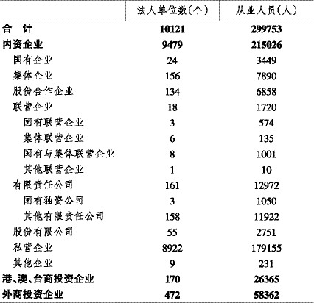

在工业企业法人单位中，制造业10090个，电力、燃气及水的生产和供应业31个，分别占99.69%、0.31%。
在工业企业法人单位的从业人员中，制造业占99.47%，电力、燃气及水的生产和供应业占0.53%。在工业行业大类中，纺织服装、鞋、帽制造业，金属制品业，通用设备制造业从业人员数位居前三位，分别占11.84%、10.70%和10.21%（详见表2）。
表2 工业企业法人单位和从业人员的行业分布
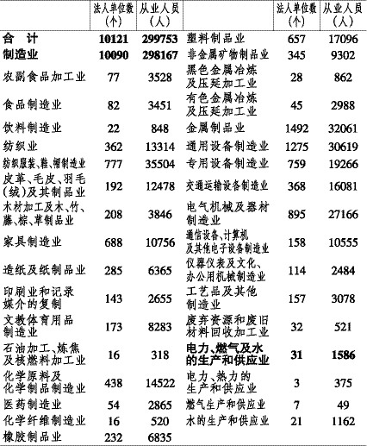

（二）工业总产值完成情况
2008年末，全区工业法人单位累计完成工业总产值1151.65亿元，其中：规模以上企业完成1025.37亿元，规模以下企业完成126.28亿元，分别占89.03%和10.97%。
2008年工业总产值中，各镇小计866.09亿元，开发区小计285.56亿元，分别占75.20%和24.80%，其中实现百亿元以上产值的镇（开发区）依次有上海市工业综合开发区199.74亿元，占全区的17.34%；南桥镇190.51亿元，占全区的16.54%；金汇镇126.90亿元，占全区的11.02%；海湾镇（含星火开发区）120.77亿元，占10.49%；青村镇111.24亿元，占全区的9.66%；奉城镇105.71亿元，占全区的9.18%。以上六镇（开发区）合计占全区的74.23%（详见表3）。

表3 工业企业工业总产值地区完成情况
单位：万元

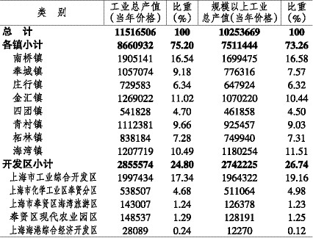

全区2008年工业总产值主要集中在以下五个行业：一化学原料及化学制品制造业，产值174.27亿元，占全区的15.13%；二电气机械及器材制造业，产值150.07亿元，占全区的13.03%；三通用设备制造业，产值111.86亿元，占全区的9.71%；四通用设备、计算机及其他电子设备制造业，产值100.04亿元，占全区的8.69%；五金属制品制造业，产值92.14亿元，占全区的8.00%。以上五大行业合计，占全区比重的54.56%（详见表4）。

表4 工业总产值行业分布情况
单位：万元
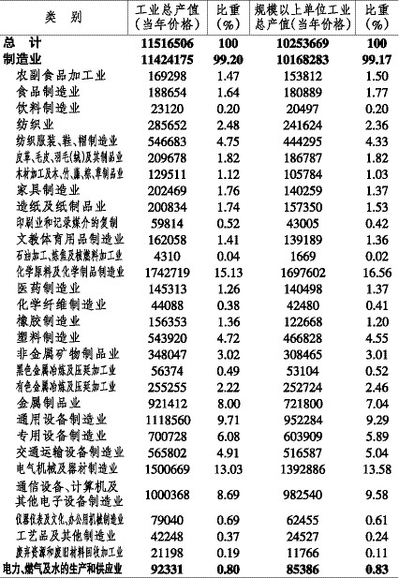

（三）主要工业产品产量
2008年，本区规模以上工业企业主要工业产品产量见表5。

表5 规模以上企业主要工业产品产量
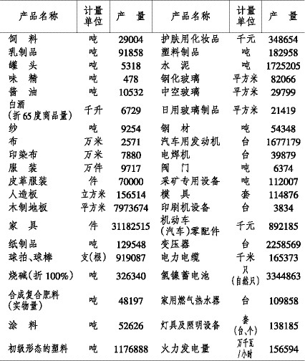

（四）资产负债和所有者权益
2008年末，全部工业企业法人单位资产合计1106.57亿元，比2004年末增长121.18%；负债合计545.08亿元，比2004年末增长83.11%；所有者权益合计561.49亿元，比2004年末增长177.11%（详见表6）。

表6 工业企业法人单位资产负债和所有者权益的行业分布
单位：亿元
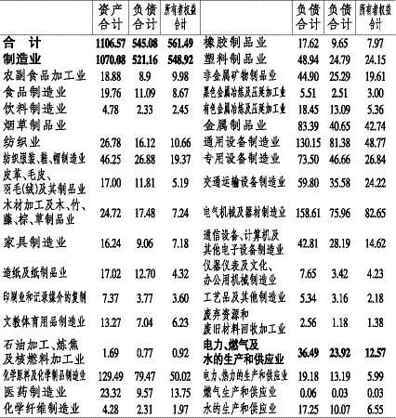

全部工业企业法人单位资产负债率49.26%，其中：制造业为48.70%，电力、燃气及水的生产和供应业为65.55%。
（五）主营业务收入和利润总额
2008年，全部工业企业法人单位主营业务收入1124.85亿元，比2004年增长148.70%。主营业务收入超过亿元的行业有31个，前五位分别是：化学原料及化学制品制造业，电气机械及器材制造业，通用设备制造业，通信设备、计算机及其他电子设备制造业，金属制品业。
全部工业企业法人单位利润总额49.35亿元，比2004年增长163.34%。利润总额超过亿元的行业有14个，依次前七位分别为：化学原料及化学制品制造业，电气机械及器材制造业，通用设备制造业，金属制品业，医学制造业，专用设备制造业，非金属矿物制品业（详见表7）。

表7 工业企业法人单位主营业务收入和利润总额的行业分布
单位：亿元
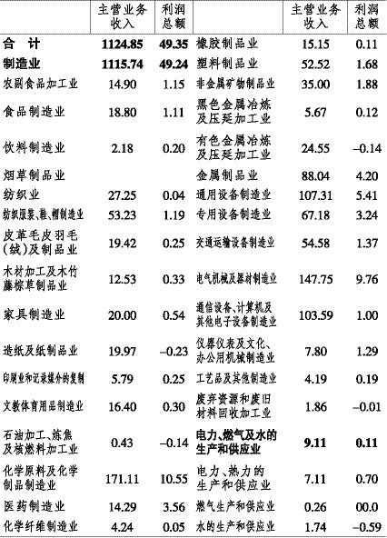

2008年，全部工业企业法人单位主营业务收入占全区比重前五位的镇、开发区分别是：上海市工业综合开发区17.87%、南桥镇16.29%、金汇镇10.98%、海湾镇（含星火开发区）10.64%和青村镇9.98%。工业企业利润总额中，超过4亿元的镇是：南桥镇8.49亿元、海湾镇7.31亿元、柘林镇5.82亿元、青村镇4.82亿元、奉城镇4.81亿元。
（六）企业科技活动
2008年末，在规模以上工业企业中开展科技活动的企业有41个，开展研究与试验发展（R&D）活动的企业有28个；有科技活动人员1624人，比2004年997人增长62.89%，2004年—2008年间的年平均增长13.00%，企业投入的科技活动经费为20619万元，四年间的年平均增长速度为1.50%。
在企业投入的科技活动经费中，代表企业自主创新能力的研究与试验发展（R&D）经费增长较快，2008年为7145万元，比2004年的2511万元增长1.85倍，年平均增长速度为30.00%。
分行业看，2008年研究与试验发展经费投入超过百万元的行业依次有：医学制造业1984万元、通用设备制造业1826万元、化学原料及化学制品制造业1814万元、塑料制造业780万元、电气机械及器材制造业432万元、农副食品加工业343万元、专用设备制造业155万元。
2008年规模以上工业企业实现新产品产值9.9亿元，新产品产值占从事科技研发活动企业工业总产值的比重为16.50%。2008年规模以上工业企业专利申请量为61件，其中：发明专利申请23件，发明专利申请所占比重为37.7%，比2004年增加了23.00%。

二、建筑业
（一）企业单位数和从业人员
2008年末，本区共有建筑业法人企业单位2673个，从业人员56555人。
建筑业企业法人单位从业人员中，国有企业及国有独资公司12个，占0.45%；集体企业10个，占0.38%；私营企业2600个，占97.27%；港、澳、台商投资企业2个，外商投资企业4个，分别占0.07%和0.15%；其余类型企业45个，占1.68%。
建筑业企业法人单位从业人员中，国有企业及国有独资公司占3.40%，集体企业占1.13%，私营企业占83.16%，其他有限责任公司占10.11%，其余类型企业占2.20%（详见表8）。

表8 按登记注册类型分组的建筑业企业法人单位和从业人员
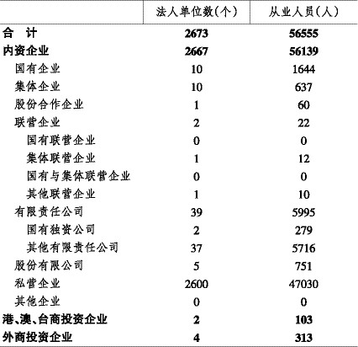

建筑业企业法人单位中，房屋和土木工程建筑业占28.85%；建筑安装业占21.06%；建筑装饰业占47.47%；其他建筑业占2.62%。
建筑业企业法人单位从业人员中，房屋和土木工程建筑业占68.41%；建筑安装业占13.33%；建筑装饰业占17.32%；其他建筑业占0.94%（详见表9）。

表9 建筑业企业法人单位和从业人员的行业分布
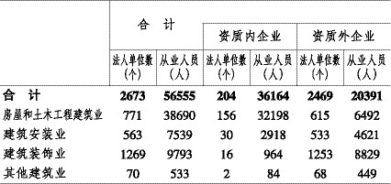

（二）建筑业总产值
2008年，建筑业企业法人单位的建筑业总产值119.61亿元。其中，资质内企业82.75亿元，资质外企业完成36.86亿元。
在建筑业企业法人单位的建筑业总产值中，房屋和土木工程建筑业占79.21%；建筑安装占10.78%；建筑装饰业占9.54%；其他建筑业占0.47%（详见表10）。

表10 建筑业企业法人单位建筑业总产值的行业分布
单位：万元
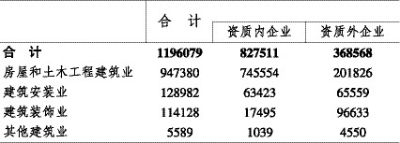

（三）房屋建筑面积及竣工价值
2008年，总承包和专业承包建筑业企业房屋建筑施工面积518.59万平方米，房屋建筑竣工面积156.26万平方米，竣工价值14.55亿元。按用途分的房屋建筑完成情况详见表11。

表11 总承包和专业承包建筑业企业房屋建筑完成情况
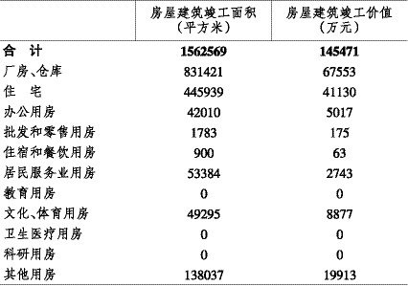

（四）资产负债和所有者权益
2008年末，总承包和专业承包建筑业企业的资产合计为141.13亿元，负债合计为106.97亿元，企业所有者权益合计为34.35亿元，资产负债率为75.69%（详见表12）。

表12 建筑业企业法人单位资产负债和所有者权益行业分布
单位：万元
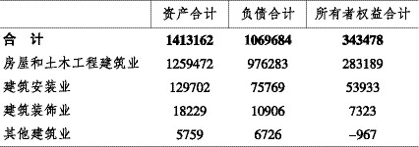

（五）工程结算收入和利润总额
2008年，本区总承包和专业承包建筑业企业法人单位工程结算收入80.73亿元，其中，房屋和土木工程建筑业占89.22%，建筑安装业占8.55%，建筑装饰业占2.11%，其他建筑业占0.12%；利润总额2.4亿元，其中，房屋和土木工程建筑业占60.04%，建筑安装业占42.10%，建筑装饰业占0.17%，其他建筑业占-2.31%（详见表13）。

表13 建筑业企业法人单位工程结算收入和利润总额
单位：万元
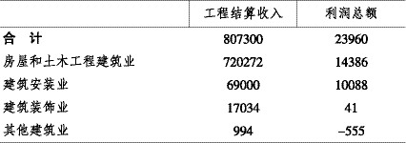

注释：
1、所有者权益合计：是指所有者在企业资产中享有的经济利益，即企业资产减去负债后的余额。所有者权益包括实收资本（或股本）、资本公积、盈余公积和未分配利润等。
2、规模以上工业企业：是指全部国有企业及全年主营业务收入500万元及以上非国有的法人工业企业。
3、开展科技活动的企业：是指有组织地开展科研和技术开发活动，并有相应经费支出的企业。
4、研究与试验发展经费投入强度：是指研究与试验发展经费支出与主营业务收入之比。
5、新产品：是指采用新技术原理、新设计构思研制生产的全新产品，或在结构、材质、工艺等某一方面比原有产品有明显改进，从而显著提高了产品性能或扩大了使用功能的产品。包括经政府有关部门认定并在有效期内的新产品，也包括企业自行开发研制，但尚未经政府有关部门认定、投产一年之内的新产品。
6、资质内建筑业企业：是指依据建设部《建筑业企业资质管理规定》及《建筑业企业资质等级标准》，已经领取《建筑业企业资质证书》的企业。资质外建筑业企业指虽然没有领取《建筑业企业资质证书》，但实际从事建筑生产经营活动建筑业企业。
7、总承包和专业承包企业：总承包企业是指具有施工总承包资质，可以对工程实行施工总承包或者对主体工程实行施工承包的建筑业企业。专业承包企业是指具有专业承包资质，可以承接总承包企业分包的专业工程或者建设单位按照规定发包的专业工程的建筑业企业。不包括资质以外的建筑业企业和个体经营户。
8、表中的合计数和部分计算数据因小数取舍而产生的误差，均未作机械调整。

上海市奉贤区第二次经济普查主要数据公报
（第三号）

根据上海市奉贤区第二次经济普查结果，现将本区第三产业的主要数据公布如下：

一、交通运输[1]、仓储和邮政业
（一）单位数和从业人员
2008年末，本区共有交通运输、仓储和邮政业企业法人单位653个，比2004年末增加298个，增长83.94%；从业人员14391人，比2004年末增加7934人，增长122.87%。
在交通运输、仓储和邮政业企业法人单位中，交通运输业占81.62%，仓储业占7.20%，邮政业占11.18%；在企业法人单位从业人员中，交通运输业占89.21%，仓储业占6.21%，邮政业占4.58%（详见表1）。

表1 交通运输、仓储和邮政业企业法人单位和从业人员
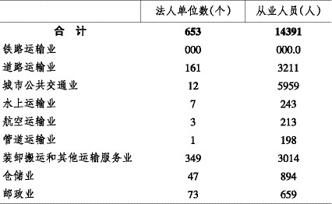

（二）营业收入和营业利润
2008年末，交通运输、仓储和邮政业企业法人单位营业收入 29.78亿元。其中，交通运输业、仓储业和邮政业分别占78.91%、20.72%和0.37%。
交通运输、仓储和邮政业企业法人单位营业利润 2.69亿元。其中，交通运输业、仓储业和邮政业分别占76.23%、23.53%和0.24%。

二、批发和零售业
（一）企业单位数和从业人员
2008年末，全区共有批发和零售业企业法人单位13577个，从业人员87785人，分别比2004年增长2.88倍和2.64倍。
在批发和零售业企业法人单位中，批发业7985个，零售业5592个，分别占58.81%和41.19%。
在批发和零售业企业法人单位从业人员中，批发业占63.19 %，零售业占36.81%（详见表2）。

表2 批发和零售业企业法人单位数和从业人员
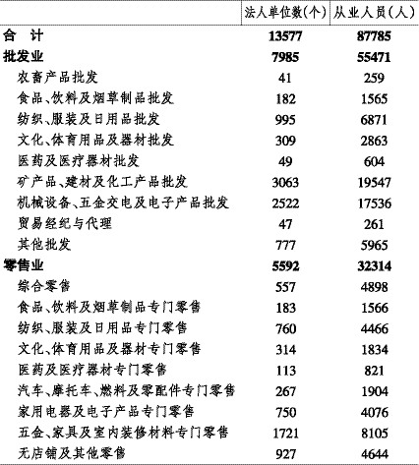

在批发和零售业企业法人单位中，国有企业13个，占0.10 %，集体企业 58个，占0.43%，私营企业13362个，占98.42%，港、澳、台商投资企业6个，占0.04%，外商投资企业49个，占0.36%。
在批发和零售业企业法人单位从业人员中，国有企业占0.46%，集体企业占1.40%，私营企业占93.37%，港、澳、台商投资企业占0.08%，外商投资企业占2.71%（详见表3）。

表3 按登记注册类型分组的批发和零售业企业法人单位数和从业人员
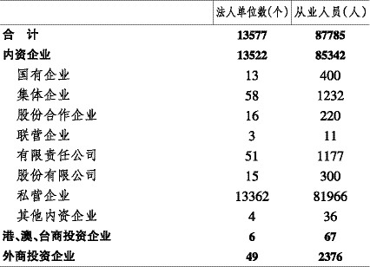

（二）资产总计
2008年末，批发和零售业企业法人单位资产总计261.17亿元，比2004年末增长2.56倍（详见表4）。

表4 批发和零售业企业法人单位资产总计
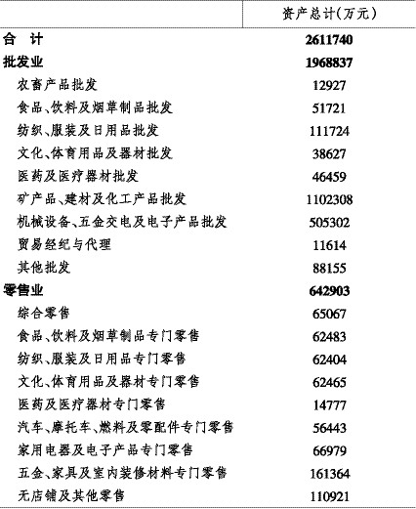

（三）主营业务收入
2008年，批发和零售业企业法人单位主营业务收入450.06亿元，比2004年增长2.29倍。其中，批发业366.03亿元，零售业84.03亿元，分别比2004年增长2.21倍和2.72倍（详见表5）。

表5 批发和零售业企业法人单位主营业务收入
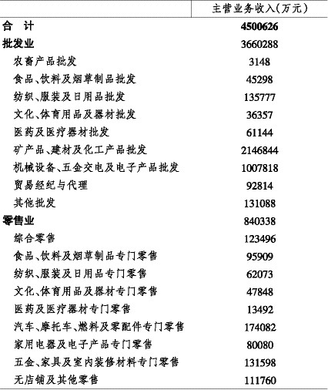

三、住宿和餐饮业
（一）企业单位数和从业人员
2008年末，本区共有住宿和餐饮业企业法人单位316个，从业人员7739人，分别比2004年增长67.20%和63.86%。
在住宿和餐饮业企业法人单位中，住宿业72个，餐饮业244个，分别占22.78%和77.22%。在住宿和餐饮企业法人单位从业人员中，住宿业占37.56%，餐饮业占62.44%（详见表6）。

表6 住宿和餐饮业企业法人单位数和从业人员
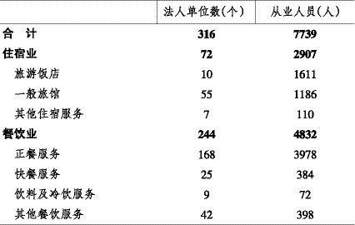

在住宿和餐饮业企业法人单位中，国有企业5个，占1.58%，集体企业7个，占2.22 %，私营企业286个，占90.51%，港、澳、台商投资企业1个，占0.32%，外商投资企业5个，占1.58%。
在住宿和餐饮业企业法人单位从业人员中，国有企业占3.50%，集体企业占8.77%，私营企业占66.21%，港、澳、台商投资企业占0.26%，外商投资企业占3.20%（详见表7）。

表7 按登记注册类型分组的住宿和餐饮业企业法人单位数和从业人员

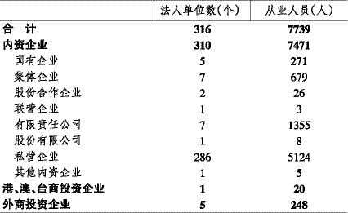

（二）资产总计
2008年末，住宿和餐饮业企业法人单位资产总计为26.15亿元，比2004年末增长2.2倍（详见表8）。

表8 住宿和餐饮业企业法人单位资产总计
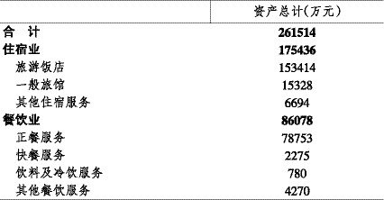

（三）主营业务收入
2008年，住宿和餐饮业企业法人单位主营业务收入8.09亿元，比2004年增长101.74%。其中，住宿业3.64亿元，餐饮业4.45亿元，分别比2004年增长100.00%和103.20%（详见表9）。
表9 住宿和餐饮业企业法人单位主营业务收入

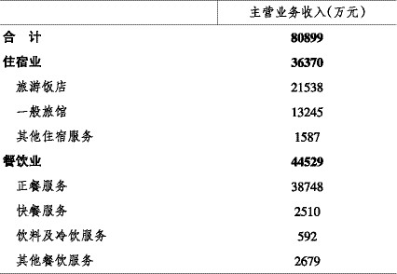

四、房地产业
（一）企业单位数
2008年末，本区共有房地产业企业法人单位470个，比2004年第一次经济普查增加66个。其中，房地产开发业^{［2］}125个，物业管理企业112个，中介服务业175个，其他房地产58个，分别比第一次经济普查增加-43个、57个、持平和52个（详见表10）。

表10 房地产业企业法人单位的地区分布
单位：个
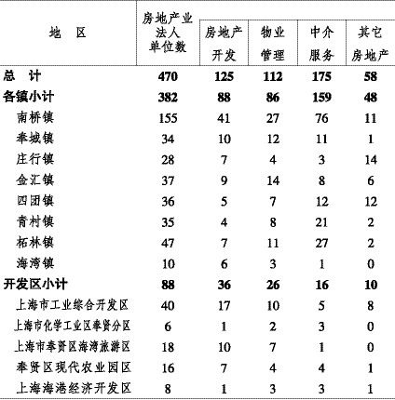

（二）从业人员
2008年，本区房地产业法人单位的从业人员合计6822人，比2004年末增加1335人。其中，房地产开发业2133人，物业管理企业2741人，中介服务业1506人，其他房地产业442人，分别比2004年末增加-1272人、1414人、818人和375人。

表11 房地产业企业法人单位从业人员地区分布
单位：人

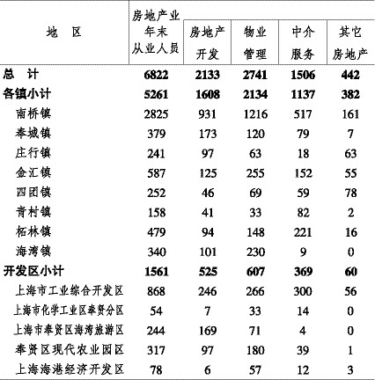

（三）主营业务收入、实收资本和营业利润
2008年，本区房地产企业法人单位的主营业务收入32.77亿元。其中，房地产开发业28.74亿元，物业管理企业1.41亿元，中介服务业1.77亿元，其他房地产0.85亿元。实收资本44.50亿元，其中，房地产开发业36.46亿元，物业管理企业1.31亿元，中介服务业1.83亿元，其他房地产4.9亿元。营业利润3.93亿元。其中，房地产开发业2.99亿元，物业管理企业0.25亿元，中介服务业0.59亿元，其他房地产0.10亿元。

表12 房地产业企业法人单位主营业务收入地区分布情况
单位：万元

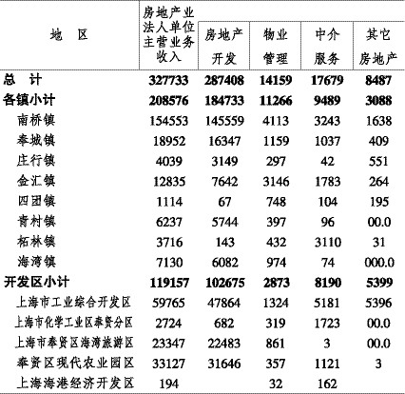

五、其他第三产业
（一）单位数和从业人员
2008年末，全区共有从事其他第三产业的法人单位数5270个，比2004年末增加 2374个。从业人员69359人，比2004年末增加26239人。其中，企业法人单位4133个，从业人员38560人，行政事业及其他非企业法人单位1137个，从业人员30799人（详见表13）。

表13 其他第三产业法人单位和从业人员
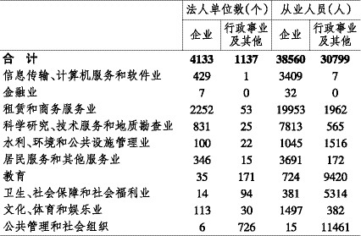

（二）营业收入和营业利润
2008年末，其他第三产业企业法人单位的营业收入73.19 亿元，营业利润9.94亿元。在营业收入中，租赁和商务服务业，科学研究、技术服务和地质勘查业，居民服务和其他服务业，所占比重分别是63.11%、14.96%和10.35%，三个行业合计占88.42%。营业利润中，上述三个行业分别占65.43%、14.87%和9.80%，合计占90.10%（详见表14）。

表14 其他第三产业企业法人单位营业收入和营业利润
单位：万元
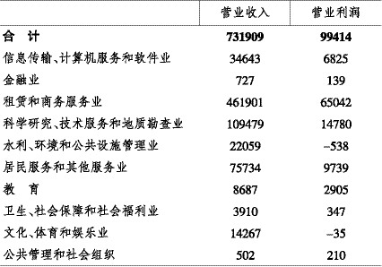

（三）行政事业和其他非企业法人单位的资产、收入和支出（或费用）
2008年末，其他第三产业中的行政事业单位和其他非企业法人单位固定资产原价36.96亿元，全年收入合计70.94亿元，全年支出（或费用）合计56.12亿元（详见表15）。

表15 行政事业和其他非企业法人单位固定资产、收入和支出
单位：万元
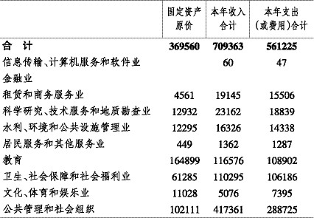

注释：
1、交通运输业：包括铁路运输业、道路运输业、城市公共交通业、水上运输业、航空运输业、管道运输业、装卸搬运和其他运输服务业。
2、房地产开发业：按第二次经济普查方案规定，是按“经营地”原则进行普查的。
3、其他第三产业：包括信息传输、计算机服务和软件业；金融业；租赁和商务服务业；科学研究、技术服务和地质勘查业；水利、环境和公共设施管理业；居民服务和其他服务业；教育；卫生、社会保障和社会福利业；文化、体育和娱乐业；公共管理和社会组织。
4、表中的合计数和部分计算数据因小数取舍而产生的误差，均未作机械调整。

